附件1：

**参会回执**

|  |  |  |  |
| --- | --- | --- | --- |
| **单位名称** |  | | |
| **纳税人识别号**  （开发票用） |  | | |
| **电子邮箱**  （发电子发票用） |  |  |  |
| **姓名** | **性别** | **职务** | **手机号码** |
|  |  |  |  |
|  |  |  |  |
| **征集论坛**  **发言题目** |  | | |

附件2：

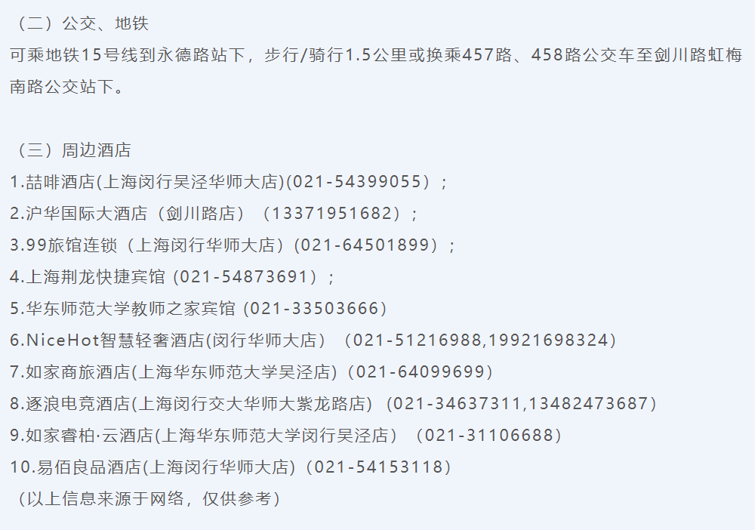**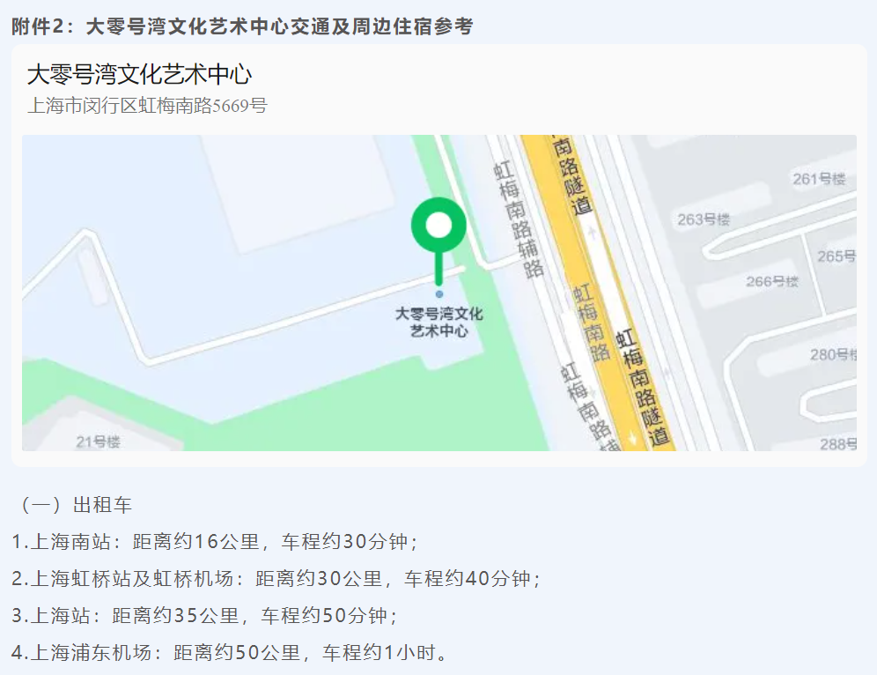住宿及交通参考**